浅海水声通信中的间接自适应均衡算法
魏昕，赵力，邹采荣
（东南大学无线电工程系 南京 210096）

摘要：为了消除具有时变和多径特性的浅海水声信道带来的码间干扰，该文提出了一种间接自适应均衡算法。在发送端，设计了一种适合在浅海水声信道中传输的帧结构。在接收端，利用帧头进行快速信道估计和均衡器抽头系数的初始化，通过门限的设定，有选择地激活特定位置的抽头。并采用可变步长的LMS算法进一步减小误差，更好地均衡帧体数据。理论分析和仿真结果表明，该算法具有快速收敛性和较低的硬件复杂度，对经过高阶调制的发送信号具有很好的均衡效果，可以有效地应用于浅海高速数字通信系统。
关键词：水声通信；间接自适应均衡；判决反馈；码间干扰
中图分类号：TN929.3 文献标识码：A

Indirect adaptive equalization algorithm for
shallow water acoustic communication
Wei Xin，Zhao Li，Zou Cai-rong
(Department of Radio Engineering, Southeast University, Nanjing 210096, China)

Abstract：To eliminate inter-symbol interference brought from the shallow water acoustic channel which has property of time varying and multi path, an indirect adaptive equalization algorithm is proposed in this paper. A frame structure is designed, adapted to shallow water acoustic communication system in the transmitter. At receiver, frame header is used to perform fast channel estimation and initialization of equalization tap coefficients, the thresholds are set to activate taps of special position, and a variable step LMS adaptive algorithm is chosen to reduce further error when receiving frame body symbols. Theoretical analysis and simulation results show that the algorithm has fast convergence and low hardware complexity. Besides, it has good effect on the high-order modulated signal. Therefore, it will be suitable for shallow water high speed digital communication system.
Key words: Underwater acoustic communication; Indirect adaptive equalization; Decision feedback; Inter-Symbol Interference (ISI)

1 引言
近年来，随着世界各国海洋开发步伐的加快，对水下传感器网络、水下监视系统、水声预警网络的需求愈来愈迫切^{[1]}。水声通信与水声网络在军用和商用领域得到了广泛的关注，已经成为国内和国际的研究热点。
在浅海数字通信系统中，由于海面和海底声场的相互作用，浅海水声信道往往表现出严重的频率选择性衰落和时变性。除此以外，内波、混响等许多其它效应也是造成通信性能不可靠的原因^{[2]}。由于浅海水声信道的多径特性会引起符号间干扰（ISI），并且其多径扩展的数量级都在毫秒以上。所以在数据发送速率较高的条件下，经过信道后产生的ISI很严重。这就要求在接收端必须采用均衡技术来消除ISI。
在近年来有关水声通信系统均衡技术的文献中，孙丽君等^{[3]}提出了一种分数间隔的自适应均衡算法，传输信号采用正交相移键控的调制方式，获得了很好的均衡效果。陈韶华等^{[4]}设计了T/2间隔CFE均衡器，利用长时延扩展多径信道的稀疏性来降低均衡器的复杂度。Stojanovic等^{[5]}提出了用于水下CDMA系统的多用户检测技术，比较了基于符号速率和基于码片速率更新的均衡算法，通过分析指出后者更适用于水下CDMA系统。另一方面，基于水下信道的盲均衡算法研究成果也比较丰富。如张艳萍等^{[6]}将改进的常数模算法与一种部分反馈均衡器相结合，实现了稀疏水声信道的盲均衡。但是上述文献中提出的各种算法在仿真实验中都采用的是QPSK或4QAM的低阶调制发送信号，在高阶调制的高速水下通信系统的性能如何则没有涉及。
本文在上述文献的基础上提出了一种快速信道估计和稀疏自适应均衡算法。在发送端，设计了一种适合浅海水声信道传输的帧结构。在接收端，首先利用帧头PN序列进行快速信道估计，从而迅速地跟踪时变的水声信道。而后，利用估计出的信道对均衡器的抽头系数进行初始化。同时，通过设定门限有选择地激活均衡器特定位置上的抽头，实现稀疏抽头均衡器结构。在随之而来的帧体数据符号的接收中，根据稀疏均衡器的抽头个数使用变步长的LMS准则，对初始化的抽头系数进行微调。通过仿真实验，可以验证当发送端采用高阶调制方式发送数据时，接收端具有良好的均衡效果，从而实现了水声通信中的高速数据传输。

2 水声通信系统模型

2.1 发送端数据帧结构
在水声通信系统的发送端，对于欲发送的比特流，经过具有纠错特性的信道编码和星座映射以后，得到符号序列，将这些符号以某种组织形式组成数据包发送出去，每个符号的发送持续时间（设为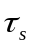）由浅海水声信道的带宽决定。一个数据包由个信号帧组成，如图1所示，每个信号帧由帧体和帧头两部分组成。其中帧体由一定长度的符号（设为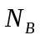）组成，其持续时间为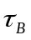（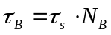）。用PN序列作为帧头，利用PN序列的相关特性可以实现快速而精确的信道估计和同步，其中快速信道估计算法后文将作详述。由于浅海水声信道的多径时延为数十毫秒，所以在设计时，帧头持续时间（设为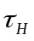）必须大于最大多径时延。那么，帧头的符号数为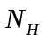（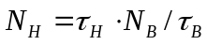）。
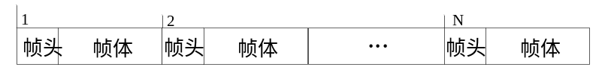
图1 数据包中的帧结构

2.2 接收端均衡器结构
系统采用基于LMS准则的自适应判决反馈均衡器，它的特点是只要符号判决正确，就可以由反馈部分完全消除由先前符号引起的ISI。同时，采用一定的自适应算法，对判决反馈均衡器的前馈抽头系数和反馈抽头系数递推地调整，从而可以有效地跟踪信道变化带来的符号间干扰的变化。

3 间接自适应均衡算法

3.1 算法的基本步骤
步骤1: 利用接收到的长度为的帧头PN序列做快速信道估计，估计出接收到该数据帧帧头时刻的瞬时信道冲激响应。
步骤2: 按照MMSE准则，计算出判决反馈均衡器的前馈抽头系数和反馈抽头系数，并且只激活高于一定门限的抽头，而将其他未激活的抽头系数置0，从而实现稀疏抽头均衡器结构，从而完成该均衡器抽头系数的初始化。
步骤3: 在接收帧体数据时，利用变步长LMS算法在初始化的抽头系数的基础上进行自适应调节，这样可以跟踪帧体发送阶段信道的变化，从而得到最佳的收敛系数。
步骤4: 在下一个信号帧到来的时候，重复步骤1—步骤3。
即，前两个步骤利用帧头PN序列得到比较粗糙的均衡器的抽头系数值，第（3）步相当于对系数进行细调。其好处在于，虽然粗调部分的计算不是很精确，但是相当于将眼图初步打开，留给自适应算法的只剩下将系数调节到理想的最佳值。该算法的流程如图2所示。
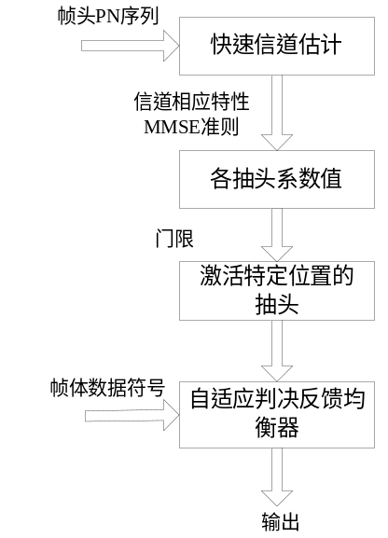
图2 间接自适应均衡算法流程图

3.2 快速信道估计
根据本文设计的发送数据帧结构，可以利用帧头PN序列的相关特性进行快速信道估计。由于帧头持续时间大于信道的最大多径时延，所以可以完全估计出信道的冲激响应。
设发送的帧头PN序列为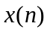（对PN序列做0-1,11的映射），那么接收到的帧头PN序列为：
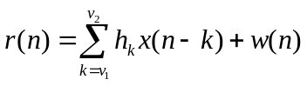 （1）
其中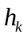为信道的冲激响应，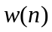为噪声。
将本地产生的与发送端相同的PN序列和接收到的帧头PN序列做相关，由于的互相关函数为0，并且与互相独立，得到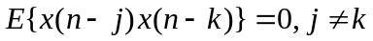；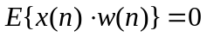。那么：
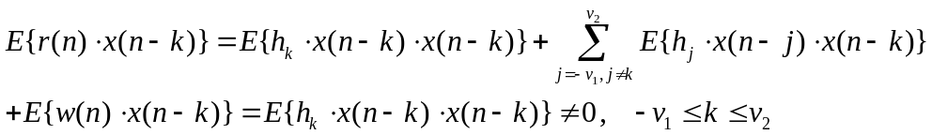（2）
由于是已知的，因此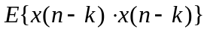可以预先计算得到，将其代入式（2）：
（3）
由于与不相关，使得上述计算不受噪声影响，因此本算法的抗噪声干扰能力很强。副径的幅度可以大于主径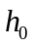，因此可以跟踪0dB的严重畸变多径。

3.3 均衡器的初始化和系数抽头选择算法
估计出信道的冲激响应以后，可以进行均衡器抽头系数的初始化。本文选用的是判决反馈均衡器，并且采用最小均方误差准则（MMSE）。Song等^{[7]}证明了MMSE算法的低复杂度和对噪声的鲁棒性使其可以很好地用于水声信道。设均衡器的前馈滤波器抽头个数为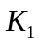，反馈滤波器抽头个数为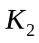。由以下线性方程组^{[8]}得到前馈滤波器的各抽头系数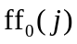：
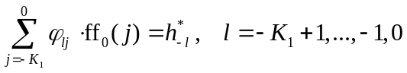 （4）
式（4）中
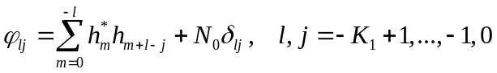 （5）
为估计出的信道冲激响应，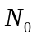为噪声的功率谱密度。
反馈滤波器的各抽头系数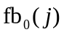由前馈抽头系数表示，其表达式为：
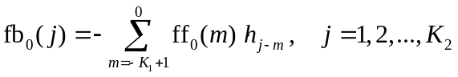 （6）
由于浅海水声信道具有稀疏多径特性，大多数的均衡器抽头对于均衡器收敛没有作用。如果不激活这些抽头，可以减小均衡器的收敛时间并且节省硬件资源。同时，由于减少了无用抽头的数量，也减小了通过均衡器的噪声，从而可以提高均衡器的输出信噪比。
稀疏抽头均衡器中的一个基本的问题是决定哪些抽头系数被强迫置零，陈韶华等^{[9]}分析了前馈、反馈滤波器的抽头系数和稀疏信道冲激响应之间的关系。本文采用一种简单的门限选择方法。即，根据所有抽头系数值的相对大小确定每个抽头的激活门限。只保留高于激活门限的抽头系数，而将低于激活门限的抽头系数置0。设第个前馈抽头和反馈抽头的激活门限分别为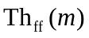和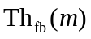：
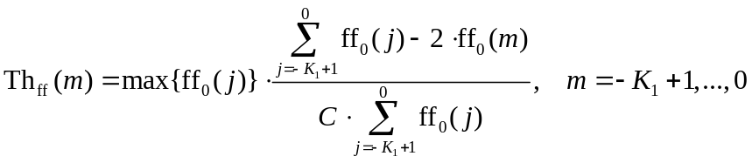 （7）
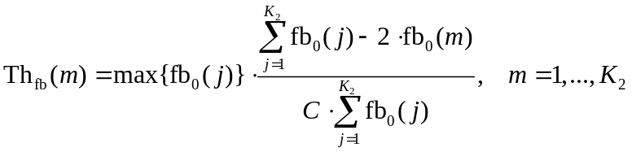 （8）
其中为门限调节因子，通过大量信道的仿真实验， 当的值取为3.5-4的时候可以有效地激活特定位置上的抽头。

3.4 帧体接收阶段的可变步长的自适应均衡
利用帧头的PN序列，通过上述步骤得到稀疏的抽头系数以后，就可以采用自适应均衡算法来进一步均衡帧体数据符号。这里采用变步长的LMS算法，因为相对于RLS算法，它的运算量小，并且由于初始均衡器系数已经接近收敛，所以它的收敛性能也很好。
根据被激活的抽头数，调整LMS算法的步长因子：
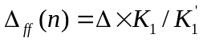 （9）
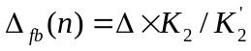 （10）
是原始步长，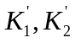分别表示激活的前馈和反馈抽头个数。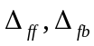分别表示修正后的前馈和反馈部分的步长，由于稀疏抽头个数大致反映了当前的信道状况，所以可以根据信道状况动态调整步长因子，从而调整LMS算法的收敛速度。

4 算法仿真与结果分析
本节通过计算机仿真对上述间接自适应均衡算法的性能进行了分析。仿真采用离散多径浅海水声信道模型^{[10]}。该信道模型的参数如下：风速20节，载波频率为10kHz，信道带宽为2kHz，发送接收机的作用距离为2km，接收机和发射机均位于水下10m，信噪比约为15dB，前馈均衡器抽头长度为60，反馈均衡器抽头长度为100，LMS算法的原始步长设为0.001。选用浅海水声信道中具有代表性的3条本征声线，声线参数如表1所示。
表1 浅海水声信道的声线参数
声线序号 | 海面反射次数 | 海底反射次数 | 规一化幅度 | 相对时延（s）
1 | 0 | 0 | 1 | 0
2 | 1 | 0 | -0.67 | 0.02894
3 | 0 | 1 | 0.55 | 0.03743

设定每个帧中单个符号的持续时间为0.5ms，为了对抗浅海水声信道中的长时延，将帧头的PN序列的长度设为500，帧体符号长度为5000。所以该收发系统可以工作在最大多径时延为250ms的浅海水声信道中。为了研究本文的算法是否可以支持高速数据传输，对发送的比特数据采用64QAM的调制方式，仿真结果如图3所示。
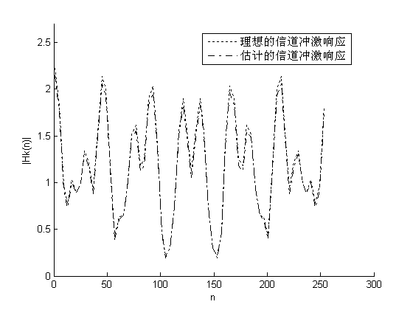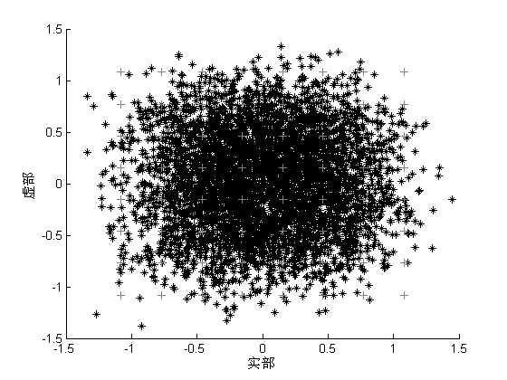
(a) 理想和实际估计的信道冲激响应函数
(b)直接自适应均衡后的信号

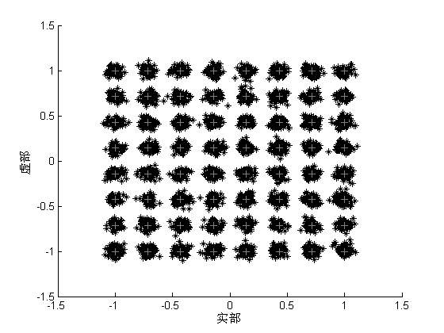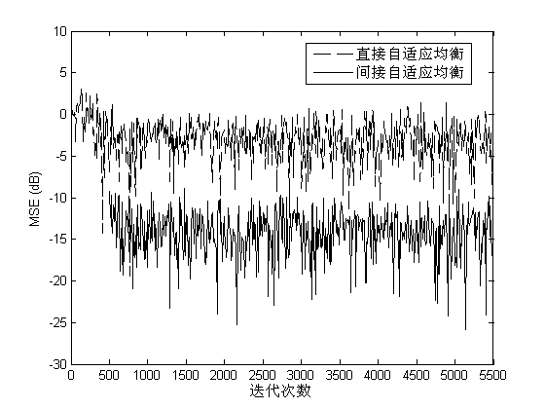
(c)间接自适应均衡后的信号
(d)均方误差

图3 64QAM调制方式下的系统仿真结果

图3（a）表示实际信道响应和估计出的信道响应函数的频域表示。可以发现，采用基于帧头PN序列的快速信道估计算法，可以准确的估计出时变水声信道的瞬时冲激响应函数，从而保证了接下来均衡器各抽头系数的初始化过程的正确性和快速收敛性。
为了便于比较，把间接自适应均衡算法和直接使用LMS算法做训练的自适应均衡的性能做比较。直接自适应算法是将帧头的PN序列作为训练序列，使用LMS算法，训练阶段的误差是经过均衡后的数据和已知PN序列的差值，帧体数据接收阶段误差的定义和间接自适应均衡算法相同。
图3（b）表示直接自适应均衡算法效果图。可以发现，采用直接自适应均衡在64QAM下并不能很好地消除码间干扰。这是由于各抽头系数需要很长的训练序列才能收敛到稳态。对于一个通信系统而言，已知信息过长会使得系统效率大大降低。并且该算法中各抽头都处于激活状态，系统硬件的开销很大。
图3（c）是经过间接自适应均衡算法后的符号在星座图中的分布，可以明显地看出均衡后的各个符号都集中在对应的星座点周围。经过多次实验统计，在64QAM的调制下，包含5000个符号的帧体，采用间接自适应均衡算法后的误符号数都在20个以下，即误符号率为0.2-0.4%，这些少量错误的符号完全可以通过后续的差错编码和其它接收端技术得到纠正和消除。这表明了该算法可以支持高阶调制，从而适用于高速数据传输。
图3（d）是两种算法的均方误差（MSE）曲线的对比图，两种自适应算法中各抽头系数都是以符号速率更新的。需要注意的是，间接自适应算法只在帧体符号接收阶段才用到LMS算法，所以MSE曲线从开始接收帧体数据时（第500个符号以后）才会出现。从图中可以明显地发现：由于快速而精确的信道估计和准确的初始抽头系数的计算，使得在帧体接收的开始阶段均衡器各抽头已处于基本收敛状态，后面的变步长LMS算法只是根据变化的信道做微调。而直接自适应算法则由于训练符号有限，无法收敛到稳态，所以MSE过大，导致其无法均衡出高阶调制的数据符号。
在通常的浅海水声通信系统中，由于信道的长时延造成的码间干扰比较大，并且接收技术有限，所以一般多采用以QPSK或4QAM为代表的低阶调制。通过上述实验结果，证明了本文提出的算法可以使得浅海水声通信系统支持高阶调制，从而大大提高通信效率和比特率，有效地实现了水下高速数字通信。

5 结束语
综合以上的理论分析和仿真实验的结果可以发现，间接自适应均衡算法由于采用了快速信道估计、均衡器抽头系数的初始化和稀疏化，以及可变步长的自适应均衡算法等技术，使得均衡器的收敛性大大加快，硬件复杂度也得到了一定程度的降低。虽然和传统的直接自适应均衡相比，算法的复杂度有所增加，但是上述这些优点使得浅海水声通信系统可以支持高阶调制，从而实现浅海高速数字通信。在未来的研究中，可以根据信道在某个时间段内的特性，自适应地改变发送端信号的调制方式和接收端均衡器抽头系数初始化的频繁程度，从而设计出对水下传输环境具有更加良好的适应性的水声通信系统。

参考文献
[1] Sozer E M, Stojanovic M, Proakis J G. Underwater acoustic networks [J]. IEEE Journal of Oceanic Engineering, 2000, 25(1): 72-83.
[2] Stojanovic M. Recent advances in high-speed underwater acoustic communications [J]. IEEE Journal of Oceanic Engineering, 1996, 21(2): 125-136.
[3] 孙丽君, 连卫民, 孙超. 一种浅海水声信道分数间隔自适应均衡算法研究 [J]. 声学技术, 2007, 26(1): 137-140.
[4] 陈韶华, 相敬林, 石杰. 稀疏多径信道的T/2间隔CFE均衡器研究 [J]. 电子与信息学报, 2006, 28(6): 1082-1085.
[5] Stojanovic M, Freitag L. Multichannel detection for wideband underwater acoustic CDMA communications [J]. IEEE Journal of Oceanic Engineering, 2006, 31(3): 685-695.
[6] 张艳萍,赵俊渭,李金明.稀疏水声信道判决反馈盲均衡算法研究 [J].电子与信息学报, 2006, 28(6): 1009-1012.
[7] Song A, Badiey M. Generalized equalization for underwater acoustic communications [A]. Oceans 2005 MTS/IEEE [C], Washington,D.C, Sept.17-23, 2005: 1522-1527.
[8] Proakis J G. Digital Communications [M]. Beijing: Publishing House of Electronics Industry, 2002: chap.10.
[9] 陈韶华, 相敬林, 石杰. 一种改进的适用于稀疏信道的DFE均衡器 [J]. 西北工业大学学报, 2006, 24(2): 185-189.
[10] 李霞. 水声通信中的自适应均衡与空间分集技术研究 [D]. [博士论文]. 哈尔滨工程大学, 2004.

附：
中文文献的英文信息：
[3] 孙丽君, 连卫民, 孙超. 一种浅海水声信道分数间隔自适应均衡算法研究[J]. 声学技术, 2007,26(1): 137-140.
[4] 陈韶华, 相敬林, 石杰. 稀疏多径信道的T/2间隔CFE均衡器研究[J]. 电子与信息学报, 2006,28(6): 1082-1085.
[6] 张艳萍,赵俊渭,李金明.稀疏水声信道判决反馈盲均衡算法研究[J].电子与信息学报, 2006,28(6): 1009-1012.
[9] 陈韶华, 相敬林, 石杰. 一种改进的适用于稀疏信道的DFE均衡器[J]. 西北工业大学学报, 2006,24(2): 185-189.
[10] 李霞. 水声通信中的自适应均衡与空间分集技术研究[D]. [博士论文]. 哈尔滨工程大学, 2004.

[3] Sun L J, Lian W M, Sun C. Adaptive fractionally spaced equalization algorithm for shallow water acoustic channels [J]. Technical Acoustics, 2007, 26(1): 137-140.
[4] Chen S H, Xiang J L, Shi J. T/2 fractionally-spaced complete feedback equalizer in wireless sparse multi-path channels [J]. Journal of Electronics & Information Technology, 2006, 28(6): 1082-1085.
[6] Zhang Y P, Zhao J W, Li J M. For sparse underwater acoustic channel equalization [J]. Journal of Electronics & Information Technology, 2006, 28(6): 1009-1012.
[9] Chen S H, Xiang J L, Shi J. Improving adaptive decision feedback equalizer(DFE) for sparse wireless channel [J]. Journal of Northwestern Polytechnical University, 2006,24(2): 185-189.
[10] Li X. The study of adaptive equalization and spatial diversity technology applied to UWA communication [D]. Harbin Engineering University,2004.

 2007-12-25 收到 国家自然科学基金（60472058）、教育部博士点基金（20050286001）、教育部新世纪优秀人才支持计划（NCET-04-0483）资助课题

